Aena2 course material

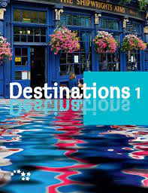

**Teacher**: Milla Koskenniemi

**Student**: ________________________ **Book**:

**Aena2 KIELITAIDON ALKEET: PERUSVIESTINTÄÄ ARKIPÄIVÄN SOSIAALISISSA TILANTEISSA**

|  |
| --- |
| **Aika:** 6.jakso, **MAANANTAI & KESKIVIIKKO** klo 18.40-20.00Kuvahaun tulos haulle english  **Luokka:** 14  **Opettaja:** Milla Koskenniemi ([milla.koskenniemi@tyk.fi](mailto:milla.koskenniemi@tyk.fi)) puh. 0400 997425  **Kurssimateriaali:**   * Book *Destinations 1* * Course material * Peda.net page: bit.ly/tykaipe (*englanti / Aena2, Milla Koskenniemi, jakso 6*) |

**TÄRKEÄÄ ASIAA ENGLANNIN TUNNEISTA 6. JAKSOLLA:**

* Kurssilla on **lähiopetusta koululla** ja **etäopetusta kotona** vuoroviikoin.
* Kun sinulla on etäopetusviikko, opettaja lähettää sinulle **GOOGLE MEET** linkin, kun tunti alkaa.
* Jos sinä olet poissa, katso kurssin peda.net sivulta mitä tehtäviä teemme ja **tee tehtävät itse**.
* **Englannin tukiopetus on tiistaisin klo 14:15-15:15** numerossa 0400 916 317 (Tiina), Englannin tukiopetus on ähiopetusviikkoina luokassa **24**.

**SISÄLTÖ:**  **Kurssilla painotetaan puhumista ja ääntämistä. Kurssin aiheita ovat:**

* arkipäivän tavalliset sosiaaliset kohtaamistilanteet (perhe, suku ja ystävät, vapaa-aika)
* viikonpäivät, kellonajat
* DO-apuverbi ja verbin **s**-pääte
* substantiivin yksikkö ja monikko
* omistuspronominit
* would like, can, could -verbit
* ajan prepositiot

**ARVIOINTI:** Kurssi arvioidaan S (suoritettu) ja H (hylätty) merkinnöillä. Kurssin läpipääsyyn

vaikuttavat koe, kirjoitelma, peda.net tehtävät, tuntiaktiivisuus ja läksyjen tekeminen. Loppukoe vaikuttaa kurssiarvosanaan eniten ja sinun pitää saada siitä vähintään 30% oikein.

**UUSINTAKOE:** Syksyn ensimmäinen uusintakoe. Ilmoittaudu viimeistään viikko

etukäteen aikuislukion kansliassa (2. kerros) sinisellä lomakkeella.

**KOULUN SÄÄNNÖT:**

**LÄSNÄOLO:** Ole paikalla jokaisella oppitunnilla. Kurssilla on 11 opetuskertaa (22 oppituntia).

Oppitunnilla ei ole taukoa. Välitunti on tauko.

**POISSAOLO:** Poissaoloa ei saa olla yli neljä (4) opetuskertaa (=yli 8 oppituntia). Jos poissaoloja on liikaa,

kurssi voi keskeytyä. Ota heti yhteyttä opettajaan, jos sinulla on liikaa poissaoloja. **Jos olet poissa, sinun täytyy itse opiskella tunnin asiat ja tehdä tehtävät.**

**MYÖHÄSTYMINEN:** Tule oppitunnille ajoissa. Älä myöhästy! Jos myöhästyt yli 20 minuuttia, opettaja

merkitsee sinulle poissaolon. Myöhässä luokkaan tuleminen häiritsee opetusta ja muita opiskelijoita. **Jos myöhästyt kokeesta yli 40 minuuttia, et voi tulla kokeeseen.**

**PUHELIN:** Matkapuhelin eli kännykkä täytyy olla oppitunnilla äänettömällä (=äänetön) ja kokeessa

suljettu (=kiinni). Oppitunnilla ei saa kuvata tai äänittää ilman opettajan ja opiskelijoiden lupaa.

**REHELLISYYS:**

**LUNTTAAMINEN:** Testissä ja kokeessa l**unttaaminen tai lunttaamisen yritys on ehdottomasti kielletty!**

Lunttaamisesta tai sen yrityksestä tehdään **ilmoitus rehtorille. Koesuoritus hylätään.** Koetta ei voi uusia heti seuraavassa uusintakokeessa, vaan vasta sitä seuraavassa.

**VASTAUSTEN JA KIRJOITELMIEN**

**KOPIOINTI:** Toisen opiskelijan vastausten tai kirjoitelmien kopiointi tai internetistä tekstin plagiointi on

kielletty. Näiden sääntöjen rikkominen johtaa yleensä kurssisuorituksen keskeytymiseen ja suoritus hylätään.

**TURVALLISUUS:** Lue ohje hätätilanteisiin. Ohje on seinällä luokan oven luona.

**KURSSIN OHJELMA (COURSE PROGRAMME):**

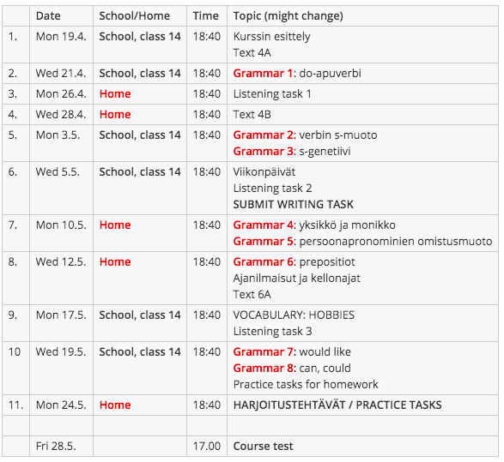

**Destinations 1, UNIT 4** 

Text A: **Good morning & At the office** 

**TASK 1. Etsi lauseet tekstistä. Find the phrases in the text.**

1 Hyvää huomenta. ________________________________________________________________

2 Kuppi teetä? ________________________________________________________________

3 Onko sinulla kahvi valmiina?___________________________________________________________

4 Kyllä on. ________________________________________________________________

5 Ole hyvä. ________________________________________________________________

6 Ei kiitos. ________________________________________________________________

7 Paahtoleipää vai maissimuroja? ________________________________________________________

8 Paahtoleipää, kiitos. ________________________________________________________________

9 Hei, Mike. ________________________________________________________________

10 Onko sinulla uusi kypärä? ___________________________________________________________

11 Kyllä on. _______________________________________________________________

12 Pyöräiletkö töihin joka päivä? ________________________________________________________

13 Ajatko töihin? ________________________________________________________________

14 Ei, en aja. ________________________________________________________________

**TASK 2. Etsi lauseet tekstistä. Find the phrases in the text.**

1 ____________________________________ . (Hyvää huomenta)

2 Do you want the _______________________________? (sanomalehti)

3 Where is my ______________________________? (kannettava tietokone, läppäri)

4 I always have a ____________________________ for lunch. (voileipä)

5 I go to work by ________________________________. (polkupyörä)

6 Is the coffee _________________________? (valmis)

7 How about some ___________________ for breakfast? (paahtoleipä)

8 I go to the _________________________ at 9 am. (toimisto)

9 Remember to take your _______________________. (kypärä)

10 You look really ________________________! (upea, hieno)

**TASK 3. Kirjoita sanat. Write the words (book page 56)**

Text A: **Good morning & At the office** HOMEWORK page 6

**English: Finnish: English: In your own language:**

every day _______________________ ______________________ ______________________

a mobile phone _______________________ ______________________ ______________________

a newspaper _______________________ ______________________ ______________________

a laptop _______________________ ______________________ ______________________

a computer _______________________ ______________________ ______________________

a cup _______________________ ______________________ ______________________

a clock _______________________ ______________________ ______________________

a sandwich _______________________ ______________________ ______________________

a bicycle _______________________ ______________________ ______________________

underground _______________________ ______________________ ______________________

in the morning _______________________ ______________________ ______________________

good morning _______________________ ______________________ ______________________

a cup of tea _______________________ ______________________ ______________________

ready _______________________ ______________________ ______________________

want _______________________ ______________________ ______________________

a toast _______________________ ______________________ ______________________

cornflakes _______________________ ______________________ ______________________

an office _______________________ ______________________ ______________________

a helmet _______________________ ______________________ ______________________

like _______________________ ______________________ ______________________

look _______________________ ______________________ ______________________

great _______________________ ______________________ ______________________

cycle _______________________ ______________________ ______________________

work _______________________ ______________________ ______________________

drive _______________________ ______________________ ______________________

come _______________________ ______________________ ______________________

by bus _______________________ ______________________ ______________________

show _______________________ ______________________ ______________________

**TASK 4. Yhdistä sanat. Combine the words.**

mobile phone _____ 1 polkupyörä

newspaper _____ 2 maissihiutaleet, maissimurot

laptop _____ 3 työ, työskennellä

clock _____ 4 kypärä

sandwich _____ 5 kuppi teetä

bicycle _____ 6 bussi

underground _____ 7 pyöräillä

a cup of tea _____ 8 sanomalehti

want _____ 9 syödä aamiaista

toast _____ 10 valmis, valmiina

cornflakes _____ 11 matkapuhelin

office _____ 12 tehdä päivällistä

helmet _____ 13 tehdä lounasta

cycle _____ 14 voileipä

work _____ 15 paahtoleipä

drive _____ 16 toimisto

bus _____ 17 kello

ready _____ 18 syödä lounasta

have lunch _____ 19 haluta

make lunch _____ 20 ajaa autolla

have breakfast _____ 21 maanalainen (metro)

make dinner _____ 22 kannettava tietokone

**GRAMMAR 1: DO-APUVERBI KYSYMYKSISSÄ**



Kysymys muodostetaan melkein aina **do-apuverbin avulla.**

**Do you study?**  = Opiskeletko sinä?

**Do you drink coffee? =** Juotko kahvia?

**Does she drink coffee?** = Juoko hän kahvia?

**Does Matti study? =** Opiskeleeko Matti?

**Does Fiona cycle to work?** = Pyöräileeko Fiona töihin?

**Do they like school?** = Pitävätkö he koulusta?

**Do** you **go** ?

**Menetkö** sinä ?

**Does** she **drink** coffee?

**Juoko** hän kahvia?

**Does** Matti **study**?

**Opiskeleeko** Matti ?

**MUISTA:**

Milloin tulee **DO**? _________________________________________

Milloin tulee **DOES**? _________________________________________

Miten vastataan **myönteisesti** (POSITIVE ANSWER): _______________________________________

Miten vastataan **kielteisesti** (NEGATIVE ANSWER): _______________________________________

**Jos lauseessa on KYSYMYSSANA, aloita lause kysymyssanalla:** 

***What* does** Simon like?

***What time* do** you go to school?

***When* do** you graduate?

**Keksi lisää kysymyslauseita, jotka alkavat kysymyssanalla ja joissa on do-apuverbi:**

______________________________________________

______________________________________________

______________________________________________

______________________________________________

______________________________________________

**TASK 5. Add do or does and answer the questions.** Lisää do tai does ja vastaa kysymyksiin.

1. _________ your mother call you every day? _______________________________________

2. _________ you listen to rock music? _______________________________________

3. _________ the teacher have dark hair? _______________________________________

4. _________ your family eat together? _______________________________________

5. _________ you like to watch TV? _______________________________________

**TASK 6.** **Add DO or DOES.** (wwwislcollective.com)

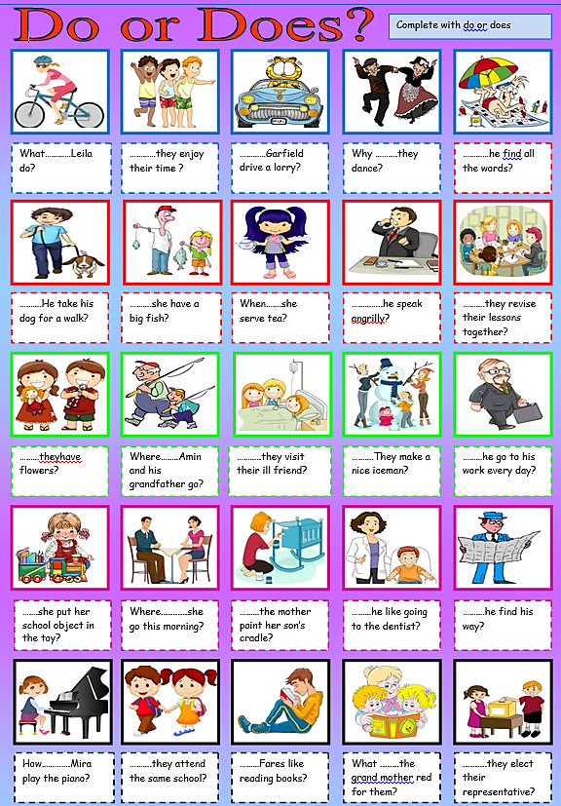

**DO-APUVERBI KIELTOMUODOSSA:**

**TASK 7.** Kirjoita suomeksi ja englanniksi. Write in Finnish and English.

I **don’t** study. = ____________________________________________

You **don’t** study. = ____________________________________________

She **doesn’t** study. = ____________________________________________

He _________________________ = ____________________________________________

We ________________________ = ____________________________________________

You ________________________ = ____________________________________________

They _______________________ = ____________________________________________

**MUISTA:**

**Add don’t or doesn’t in the negative form of a verb.**

Kieltomuoto (Minä **en** mene, sinä **et** lue, hän **ei** syö) muodostetaan melkein aina do-apuverbin avulla:

|  |
| --- |
| I, you, we, they + **do not /** **don’t** + verb (en, et, emme, eivät)  he, she, it + **does not / doesn’t** + verb (ei) |

I  **don’t** **go.** You  **don’t** **read.** We  **don’t** **sing.** 

Minä **en mene**. Sinä  **et lue**. Me  **emme laula**.

He  **doesn’t** **sleep.** Tiina  **doesn’t** **drink** tea.Dog  **doesn’t** **speak.** 

Hän  **ei nuku**. Tiina  **ei juo** teetä. Koira  **ei** **puhu.**

**TASK 8. Kirjoita puuttuva do-verbin muoto.**

**KIELTOMUOTO: LYHENNYS: PAITSI BE-VERBI:**

I **do not** go. I **don’t** go. I am not.

You **do not** go. You **don’t** go. You are not.

**She** **does not** go. **She** **doesn’t** go. She _________

**He** ________ ____ go. **He** _____________ go He ______________

**It** ________ _____ go. **It** ______________ go It ________________

We _________ ______ go. We _____________ go. We ________________

**TASK 9. Add don’t or doesn’t.** Lisää don’t tai doesn’t.

1 I _____________________ go to work every day.

2 She __________________________ live in Finland, she lives in England.

3 We _______________________ play tennis, we play footballl.

4 They _________________________ go to school on Saturdays.

5 Simon and Fiona _______________________ go to work every day.

6 You ___________________________ like playing tennis.

**TASK 10.**

(Destinations 1, Opettajan opas, s. 88)

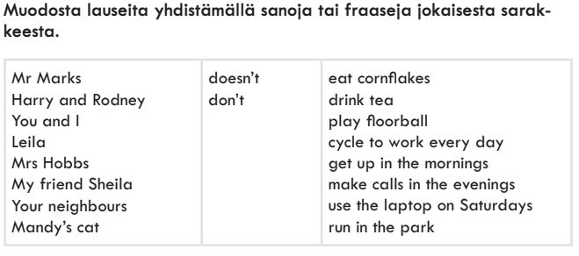

**TASK 11. Kirjoita englanniksi. Write in English.** 

1. Onko sinulla ruokaa? _____________________________________

2. Minulla ei ole ruokaa. _________________________________________

3. Menetkö sinä kouluun? _____________________________________________________________

4. Minä en mene kouluun. _____________________________________________________________

5. Asutko sinä Helsingissä? _____________________________________________________________

6. Minä en asu Helsingissä. _____________________________________________________________

7. Juoko hän teetä? _____________________________________________________________

8. Hän ei juo teetä. ____________________________________________________________

9. Syömmekö me ravintolassa? _____________________________________________________________

10. Me emme syö ravintolassa. _____________________________________________________________

11. Oletteko te kotona? ____________________________________________________________

12. Te ette ole kotona. ____________________________________________________________

13. Pelaavatko he jalkapalloa? ____________________________________________________________

14. He eivät pelaa jalkapalloa. ____________________________________________________________

**Destinations 1, UNIT 4**

Text B: **Fiona’s day & Simon’s week**

**TASK 12. Kirjoita sanat kotona. Write the words at home.**

**English: Finnish: English: In your own language:**

get up _______________________ ______________________ ______________________

in the mornings _______________________ ______________________ ______________________

breakfast _______________________ ______________________ ______________________

big _______________________ ______________________ ______________________

company _______________________ ______________________ ______________________

station _______________________ ______________________ ______________________

shop _______________________ ______________________ ______________________

supermarket _______________________ ______________________ ______________________

near _______________________ ______________________ ______________________

because _______________________ ______________________ ______________________

make dinner _______________________ ______________________ ______________________

week _______________________ ______________________ ______________________

use _______________________ ______________________ ______________________

make calls _______________________ ______________________ ______________________

play _______________________ ______________________ ______________________

friend _______________________ ______________________ ______________________

after _______________________ ______________________ ______________________

fix _______________________ ______________________ ______________________

bike _______________________ ______________________ ______________________

take _______________________ ______________________ ______________________

restaurant _______________________ ______________________ ______________________

afternoon _______________________ ______________________ ______________________

run _______________________ ______________________ ______________________

park _______________________ ______________________ ______________________

**TASK 13. Yhdistä sanat. Match the words.**

get up _____ 1 maanalainen asema, metroasema

smoothie _____ 2 myymälä, marketti

company _____ 3 tiistai

underground station _____ 4 soittaa puheluita

shop _____ 5 lauantai

supermarket _____ 6 maanantai

make dinner _____ 7 pyörä

Monday _____ 8 sunnuntai

Tuesday _____ 9 puisto

Wednesday _____ 10 herätä, nousta ylös

Thursday _____ 11 viikko

Friday _____ 12 torstai

Saturday _____ 13 juosta

Sunday _____ 14 ravintola

make calls _____ 15 keskiviikko

week _____ 16 yritys

play floorball _____ 17 pelata salibandya, pelata sählyä

bike _____ 18 smoothie

restaurant _____ 19 perjantai

run _____ 20 tehdä ostoksia

park _____ 21 tehdä päivällistä, tehdä illallista

**TASK 14. Mitä nämä viikonpäivät ovat suomeksi? Kirjoita myös englanniksi.**

**Finnish: English:**

Monday _________________________________ ___________________________________

Tuesday _________________________________ ___________________________________

Wednesday _________________________________ ___________________________________

Thursday _________________________________ ___________________________________

Friday _________________________________ ___________________________________

Saturday _________________________________ ___________________________________

Sunday ________________________________ __________________________________

**TASK 15. Kirjoita suluissa oleva sana englanniksi.**

1 Fiona _________________________ at seven in the morning. **(herätä, nousta ylös)**

2 She has coffee and a smoothie for _________________________________. **(aamupala)**

3 She works for a __________________________ company. **(iso)**

4 She ________________________ after work. **(tekee ostoksia)**

5 They ____________________________________ every evening. **(tehdä päivällistä/illallista)**

6 Fiona had a good ____________________________ at work. **(viikko)**

7 She takes the underground at Itäkeskus ________________________________________. **(asema)**

8 She often meets ________________________ after work. **(ystävät - MONIKKO / PLURAL)**

9 Fiona needs to __________________ her bike this weekend. **(korjata, kunnostaa)**

10 She likes to eat in a ____________________ at weekends. **(ravintola)**



**GRAMMAR 2: VERBIN S-MUOTO**

Hän ja se (**he, she, it**) persoonissa verbiin lisätään **pääte -s.**

**walk** = kävellä **have** = omistaa **read** = lukea

I walk I have I read

you walk you have you read

she walk**s** she ________ he __________

he __________ he ________ he __________

it __________ it ________ it __________

we walk we ________ we __________

you walk you _______ you __________

they walk they _______ they read

Kun verbi päättyy y-kirjaimeen, **y muuttuu** **i:ksi ja lisätään -es:**

**study** = opiskella

I stud**y**

you stud**y**

she stud**ies**

he __________

it __________

Kun verbi päättyy o-kirjaimeen, lisätään **es:**

**go** = mennä **do** = tehdä

I go I do

you go you __________

she __________ she __________

he __________ he __________

it __________ it __________

**TASK 16. Täydennä annetulla verbillä. Muista s-pääte tarvittaessa (*he, she, it, Matti…)***

1. I ____________ books but he _______________ ,magazines. **(read=lukea)**

2. You ______________ English and he ____________ Finnish. **(study=opiskella)**

3. Matti ______________ in the library. **(work=työskennellä, tehdä töitä)**

4. People _______________ **(think=ajatella)** that we __________ **(be=olla)** too loud.

5. Merja and Tiina __________ to work and Laila __________ with them. **(go=mennä)**

6. We ___________ at home but she __________ at work. **(eat=syödä)**

7. She _________ a really nice lady. **(be=olla)**

8. I _________ two cats but she __________ three cats. **(have=olla, omistaa)**

9. My dad _______________ football and my sisters ___________ golf. **(play=pelata)**

10. _________ they your friends? **(be=olla)**

**GRAMMAR 3: jonkun oma (s-genetiivi)**

**My sister’s cat**

Minun sisareni kissa

**Fiona’s day**

Fionan päivä

**Simon’s week**

Simonin viikko

**TASK 17. Kirjoita englanniksi. Write in English.**

Tämä on Sheilan veli. = _________________________________________

Tässä on Matin kissa. = _________________________________________

Millan kirja = _________________________________________

Fionan kynä = _________________________________________

Pekan vihko = _________________________________________

**THE DAYS OF THE WEEK - VIIKONPÄIVÄT** 





***When do you study English?***

**TASK 18. Mitä on suomeksi:**

on Mondays = _____________________________________

on Wednesdays = _____________________________________

**TASK 19. Write in English.**

1 I study English ______________________________________. (maanantaisin)

2 She studies Math ____________________________________. (tiistaisin)

3 We have physics _____________________________________. (keskiviikkoisin)

4 They go the library ___________________________________. (torstaisin)

5 We have pizza _______________________________________. (perjantaisin)

6 You don’t go to school _________________________________. (lauantaisin)

7 We go for a walk in the park ____________________________. (sunnuntaisin)

**GRAMMAR 4: SUBSTANTIIVIN YKSIKKÖ JA MONIKKO**

Englannin kielessä yleisin tapa ilmaista, että jotakin on monta, on **substantiivin pääte -s.**



Riippuen siitä, ***mihin kirjaimeen sana päättyy,*** monikon pääte voi olla myös ***-es, -ies*** *tai* ***-ves****.*



**Pääte -*es***



**Pääte -i*es***





Pääte -**v*es***

On myös sanoja, joilla on **epäsäännöllinen monikko**. Nämä poikkeukset täytyy opetella ulkoa.

**TASK 20. Kirjoita sanojen yksikkö ja monikko englanniksi.**

kirja, kirjat _______________________ ____________________________

koulu, koulut _______________________ ____________________________

bussi, bussit _______________________ ____________________________

laukku, laukut _______________________ ____________________________

tyttö, tytöt _______________________ ____________________________

poika, pojat _______________________ ____________________________

rannekello, rannekellot _______________________ ____________________________

hammasharja, hammasharjat __________________ ____________________________

kännykkä, kännykät _______________________ ____________________________

lompakko, lompakot _______________________ ____________________________

**Epäsäännöllinen monikko:**

lapsi, lapset _______________________ ____________________________

mies, miehet _______________________ ____________________________

nainen, naiset _______________________ ____________________________

**GRAMMAR 5: PERSOONAPRONOMINIEN OMISTUSMUOTO**

I **my**  minun we **our** _______________________

you **your**  sinun you **your** _______________________

she **her** _______________________ they **their** _______________________

he **his** _______________________

it **its** _______________________

**TASK 21. Write in English.**

1. minun autoni ______________________________ 5. meidän talo ___________________________

2. sinun lapset ______________________________ 6. teidän koti ___________________________

3. hänen kissa ______________________________ (nainen) 7. heidän kirjat ___________________________

4. hänen koira ______________________________ (mies)

**TASK 22. Choose the right words.** (islcollective.com)

1. I’m going to wash **MY / I** hands.

2. Are you going to wash **YOU / YOUR** hair?

3. Is it **HE / HER** car?

4. This is **OUR / WE** school.

5. **I / MY** granddad’s name’s John.

6. Is she **YOUR / YOU** friend?

7. These are **THEY / THEIR** bikes.

8. Red is **SHE / HIS** favourite colour.

9. Volleyball is SHE / HER favourite sport.

10. I like this painting. I**TS / IT** colours are great.

**TASK 23. Replace the underlined words with the correct possessive adjectives: his / her / its / their.**

(islcollective.com)

1. This is Jane’s bag. __________________ 5. It’s Peter’s rubber. ________________

2. It’s John and Mary’s house. __________________ 6. What’s your mother’s name? __________

3. They’re Tony’s football boots. __________________ 7. These are Tom and Mandy’s cats.__________

4. The dog’s name is Pluto. __________________

**TASK 24. Kirjoita oikea persoonapronominin omistusmuoto.**

1. What’s ___________name?

2. _________ name’s Robert.

3. She’s my sister. ________name’s Ann.

4. Andy and I like blue. It’s _______ favourite colour.

5. These are my parents. ___________ names are Mr. and Mrs. Smith.

6. This is our dog. ________ name’s Fluffy.

7. This is Mark and _______ brother, Jack.

8. __________ teacher is Mrs. Taylor and we like her because she’s nice.

9. - Are they ______________pens?

- Yes, they’re _________pens. 

**Destinations 1, UNIT 6**

**TASK 25. Kirjoita sanat kotona. Write the words at home.**

Text A: At the spa

**English: Finnish: English: In your own language:**

hobby _______________________ ______________________ ______________________

shopping _______________________ ______________________ ______________________

watching TV _______________________ ______________________ ______________________

picking berries _______________________ ______________________ ______________________

ice-skating _______________________ ______________________ ______________________

fishing _______________________ ______________________ ______________________

singing _______________________ ______________________ ______________________

dancing _______________________ ______________________ ______________________

reading _______________________ ______________________ ______________________

travelling _______________________ ______________________ ______________________

cooking _______________________ ______________________ ______________________

running _______________________ ______________________ ______________________

spa _______________________ ______________________ ______________________

swimming _______________________ ______________________ ______________________

long time no see _______________________ ______________________ ______________________

exercise _______________________ ______________________ ______________________

go to the gym _______________________ ______________________ ______________________

Nordic walking_______________________ ______________________ ______________________

cycling _______________________ ______________________ ______________________

sauna _______________________ ______________________ ______________________

cross-country skiing _______________________ ______________________ ______________________

skiing _______________________ ______________________ ______________________

motorbike _______________________ ______________________ ______________________

riding _______________________ ______________________ ______________________

massage _______________________ ______________________ ______________________

see you then _______________________ ______________________ ______________________

watch TV _______________________ ______________________ ______________________

walk the dog _______________________ ______________________ ______________________

play the piano _______________________ ______________________ ______________________

**Destinations 1, UNIT 6**

**TASK 26. Etsi lauseet tekstistä ja kirjoita englanniksi.**

**Find the phrases in the text and write in English.**



Text A: **At the spa**

1. Hän rakastaa uimista.__________________________________________________________________
2. Eipä olla tavattu pitkään aikaan. / Pitkästä aikaa. ____________________________________________
3. Mitä kuuluu? _______________________________________________________________
4. Minä kuntoilen joka päivä. _____________________________________________________________
5. Käyn kuntosalilla. _______________________________________________________________
6. Kesällä käyn sauvakävelemässä ja pyöräilemässä.

__________________________________________________________________________________

1. Mitä sinä harrastat? ______________________________________________________________
2. Kävelen paljon. _____________________________________________________________________
3. Harrastan murtomaahiihtoa. _______________________________________________________

**TASK 27. Kirjoita suluissa oleva sana englanniksi.**

1 My _____________________ is walking. I walk everywhere! **(harrastus)**

2 I also enjoy ________________________________. **(TV:n katselu)**

3 In the summer we always go __________________________. **(matkustaminen)**

4 I especially like to stay in hotels where there is a ________________. **(kylpylä)**

5 I also like __________________________. **(uiminen)**

6 I think it’s important to ____________________________. **(kuntoilla)**

7 My favourite thing is to ________________________________. **(mennä / käydä kuntosalilla)**

8 My sister’s favourite thing to do is _____________________________. **(ruoanlaitto)**

9 In winter time, we often go ________________________. **(hiihto)**

10 Do you like _________________________? **(laulaminen)**

**AJANILMAISUT, KELLONAJAT**

Aikaa ilmaistaan eri prepositioiden avulla: IN / ON / AT. Ne pitää opetella ulkoa.





**TASK 26.** Lisää ajan prepositio **in, on** or **at**.

1. _____ eight 9. _____ the morning

2. _____ Thursday 10. _____ Sunday mornings

3. _____ the winter 11. ______ nine

4. _____ the evening 12. ______ the afternoon

5. _____ 6am 13. ______ Wednesday afternoon

6. _____ night 14. _______ the spring

7. _____ the weekend 15. ________ every day

8. _____ Friday

**TASK 27. Kirjoita englanniksi. Write in English.**

1. Tiistai-iltana _______________________________________________________________

2. Keskiviikko aamuisin _______________________________________________________________

3. Kesällä ______________________________________________________________

4. Maanantaina ______________________________________________________________

5. Kello viideltä ______________________________________________________________

6. yöllä ______________________________________________________________

7. viikonloppuna _____________________________________________________________

8. iltapäivällä ______________________________________________________________

9. illalla ______________________________________________________________

10. aamulla ____________________________________________________________

11. kolmelta ______________________________________________________________

**Kellonajat**

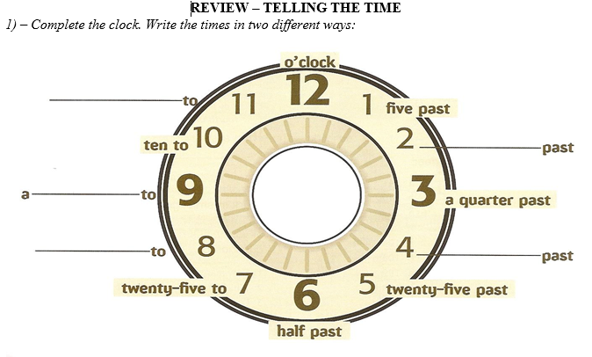

**TASK 28. Kirjoita kellonaika englanniksi.**

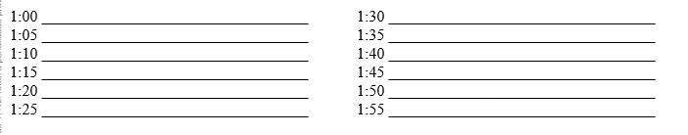

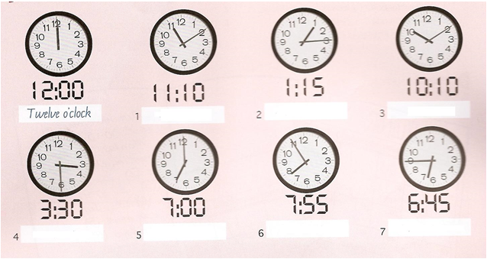

**TASK 29. Kirjoita kellonaika englanniksi.**

1 ____________________________________________________________________________

2 ____________________________________________________________________________

3 ____________________________________________________________________________

4 ____________________________________________________________________________

5 ____________________________________________________________________________

6 ____________________________________________________________________________

7 ____________________________________________________________________________

**TASK 30. Write the times in English.**

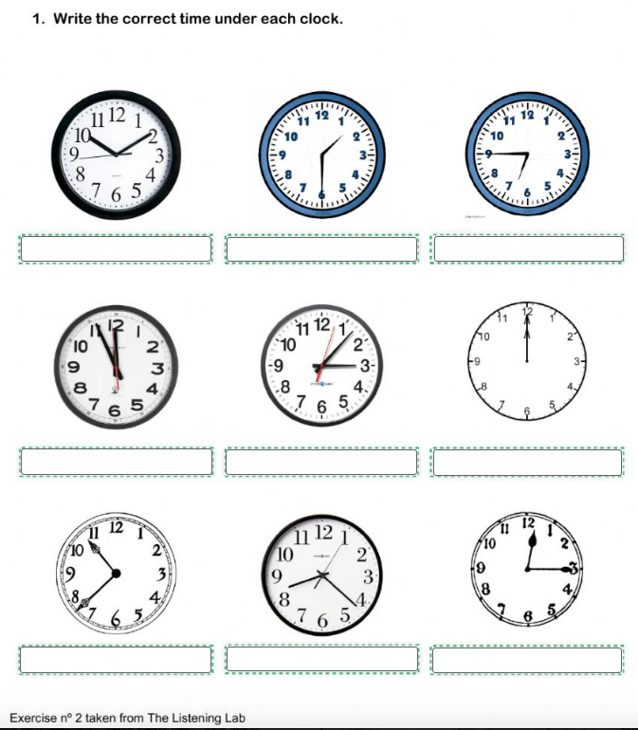

**TASK 31. KÄÄNNÖSLAUSEITA. Kirjoita englanniksi. TRANSLATION PHRASES. Write in English.**

1 Hän ei mene toimistoon joka päivä._____________________________________________________

2 Minä herään aamulla. _____________________________________________________

3 Syön aamiaista kahdeksalta. _____________________________________________________

4 Fiona syö aamiaista yhdeksältä. _____________________________________________________

5 Sinä menet töihin bussilla. _____________________________________________________

6 Me juomme kahvia iltapäivällä. _____________________________________________________

7 Lauantaisin menen uimaan. _____________________________________________________

**GRAMMAR 7: WOULD LIKE = HALUAISI**

Kun pyydetään jotain kohteliaasti, käytetään ilmaisua **would like t**ai lyhennettyä muotoa **I’d like...**

**Would** you **like** a cup of coffee? **Haluaisitko** kupin kahvia?

**Would** she **like** milk with coffee? **Haluaisiko** hän kahvin kanssa maitoa?

**Would** they **like** some tea? Haluaisivatko he vähän teetä?

I **would like** a cup of coffee. **Haluaisin** kupin kahvia.

She **would like** milk with her coffee. Hän **haluaisi** maitoa kahvin kanssa.

We **would like** to watch TV. Me **haluaisimme** katsoa TV:tä.

**TASK 32. Ask and answer in pairs.** www.[.islcollective.com/](https://en.islcollective.com/english-esl-worksheets/vocabulary/food/would-you/some-food/66565)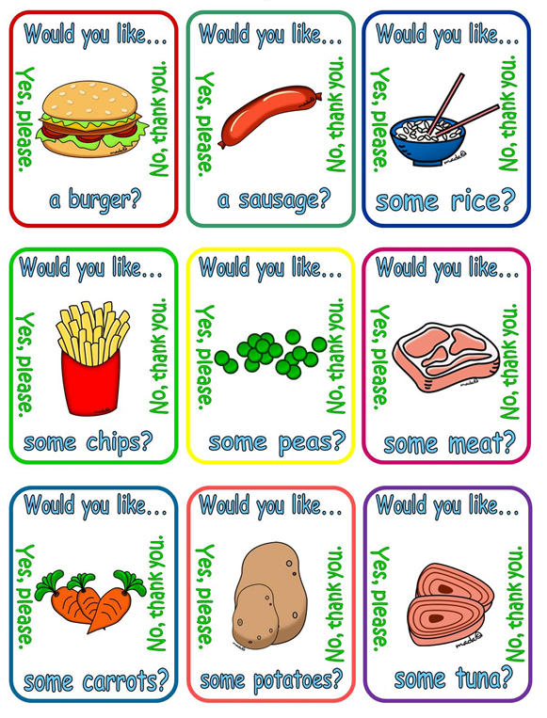

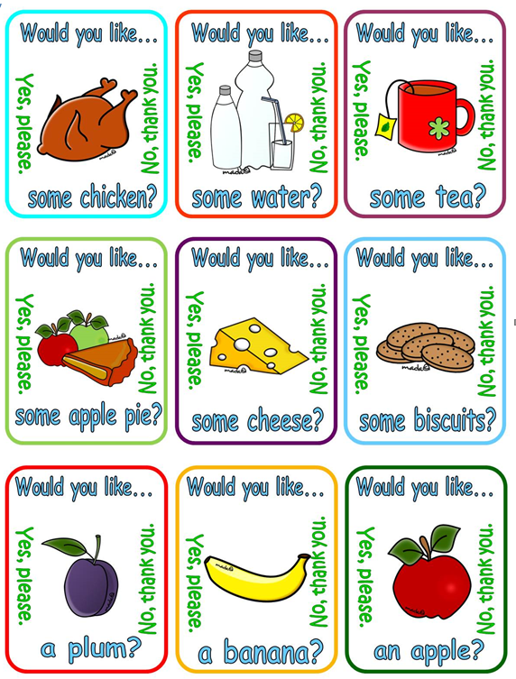

**TASK 33. Kysy parilta *WOULD YOU LIKE TO…..***

www[.islcollective.com](https://en.islcollective.com/english-esl-worksheets/vocabulary/food/would-you/some-food/66565)

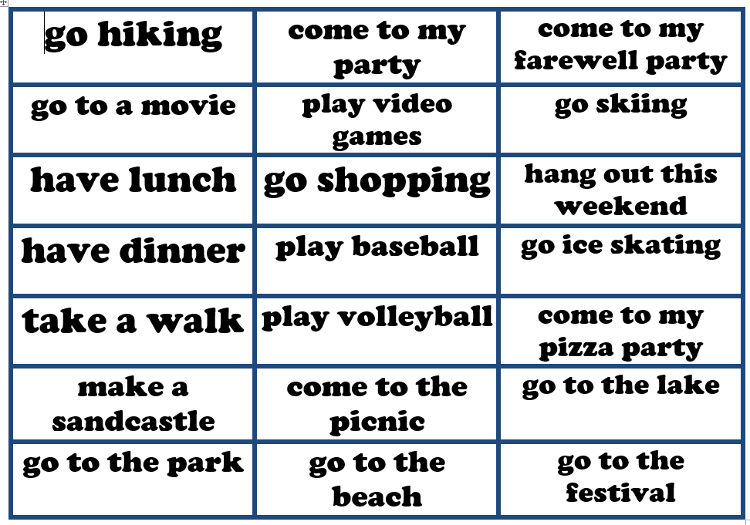

**TASK 34. Kirjoita englanniksi. Write in English.**

1. **Haluaisitko** sinä jotain syötävää? ____________________________________________________

2. Minä **haluaisin** hampurilaisen. ____________________________________________________

3. **Haluaisitko** sinä kupin teetä? ____________________________________________________

4. Minä **haluaisin** kupin kahvia. ____________________________________________________

5. **Haluaisitko** jotain juotavaa? ___________________________________________________

6. **Haluaisin** limsan, kiitos. ___________________________________________________

**TASK 35. BOARDGAME.** www[.islcollective.com](https://en.islcollective.com/english-esl-worksheets/vocabulary/food/would-you/some-food/66565)

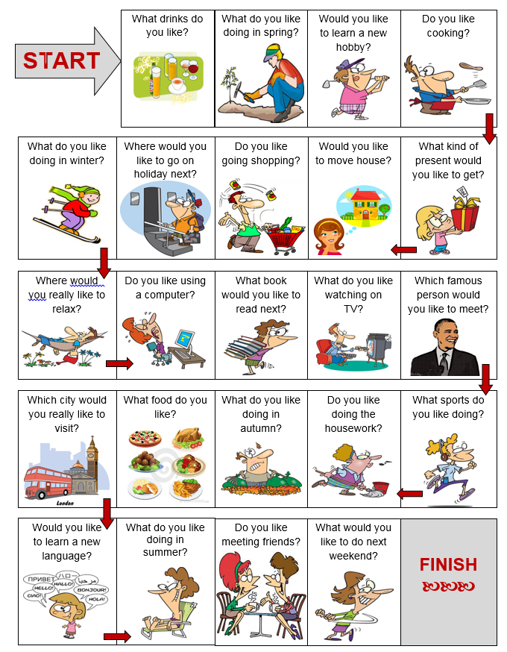

**GRAMMAR 8: CAN & COULD**

|  |
| --- |
| **can** = voida, osaa |

I **can** sing. = Minä **osaan l**aulaa.

You **can** run. = Sinä **osaat j**uosta.

She **can** dance. = Hän **osaa** tanssia.

We **can** read. = Me o**saamme** lukea.

I **can** do it. = Minä **voin** tehdä sen.

You **can** go now. = Sinä **voit** mennä nyt.

She **can** go home now. = Hän **voi** mennä nyt kotiin.

We **can** call someone. = Me **voimme** soittaa jollekin.

|  |
| --- |
| **could = voisi** |

I **could** sing. = Minä vo**isi**n laulaa.

You **could** run. = Sinä vo**isi**t juosta

She **could** dance. = Hän voi**si** tanssia.

We **could** read this poem. = Me vo**isi**mme lukea tämän runon.

**TASK 36. Kirjoita englanniksi. Write in English.**

1. Minä **osaan** uida. ___________________________________________________________

2. **Voiko** hän kävellä kouluun? _____________________________________________________

3. **Voisitko** auttaa minua? ________________________________________________________

4. **Voin** auttaa sinua. ____________________________________________________________

5. **Voisiko** hän tulla kotiin nyt? ____________________________________________________

6. En **osaa** laulaa. _____________________________________________________________

7. **Osaatko** sinä soittaa pianoa? __________________________________________________

8. **Osaatko** tanssia? ___________________________________________________________

9. Kyllä, minä **osaan** tanssia. ____________________________________________________

**LISTENING EXERCISES:**

#### **LISTENING TASK 1: EVERYDAY ACTIVITIES**

#### **1 What time does the man get up?**

1. at 5 a.m. b) at 6:00 a.m. c) at 7:00 a.m.

**2 What time does he get to work?**

1. at 8:00 a.m. b) at 7:00 a.m. c) at 9:00 a.m.

**3 What does he do with his family around 6:30 p.m.?**

1. They play games b) They read books together c) They eat dinner.

#### 

#### **4 What do the man and his wife do after the kids go to bed?**

1. They listen to music b) They clean the house c) They watch TV

**5 What is one thing the man does NOT say about his wife?**

1. She helps the kids with their homework
2. She goes shopping for food
3. She has to take the children to school

#### 

#### **LISTENING TASK 2: INVITING SOMEONE TO THE CINEMA**

<https://learnenglishteens.britishcouncil.org/skills/listening/beginner-a1-listening/inviting-someone-cinema>

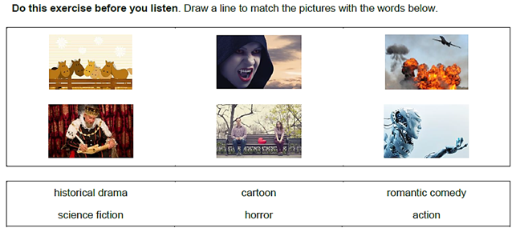

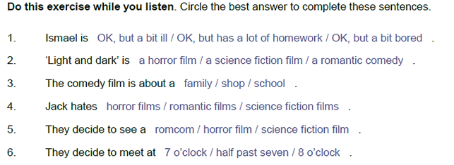

**LISTENING TASK 3: DAILY ROUTINES**

[https://www.allthingstopics.com/daily-activities.htm](https://www.allthingstopics.com/daily-activities.html)

[l](https://www.allthingstopics.com/daily-activities.html)